１年 数学
Ｃhallenge

チャレンジ問題 ５月 ②
（ 月 日）
名 前
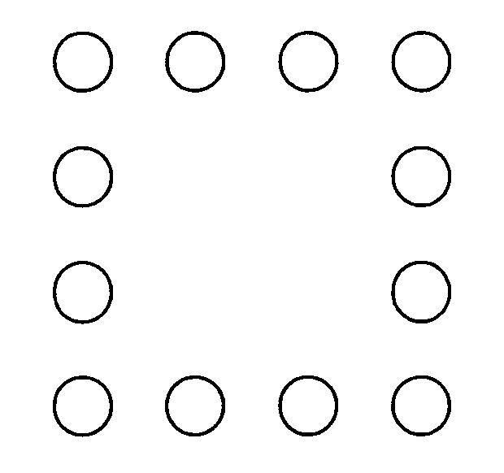
１ おはじきを使って，右の図のような正方形の形を作ります。
正方形の一辺のおはじきの数は４個です。あきらさんは，一辺
のおはじきの数が４個のときの正方形のおはじきの数を，次の
ように２つの方法で求め，図と式に表しました。
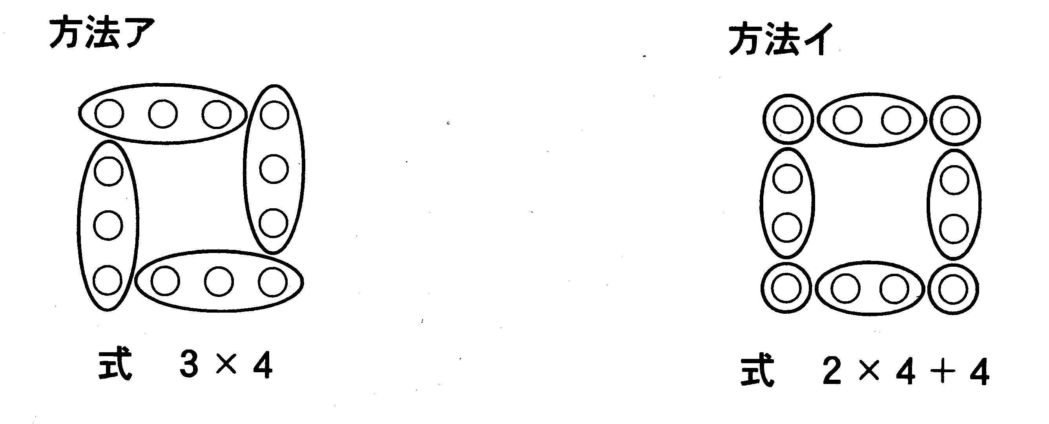
方法ア
図
式
方法イ
図
式

（１） 一辺のおはじきの数が６個のときの
正方形のおはじきの数を求めます。
方法アと方法イを使うと，どんな図と
式で表すことができますか。求め方を
表す図と式を右の の中にかきましょう。
方法ア
式：

（２） 一辺のおはじきの数が１００個のときの正方形の
おはじきの数を求めます。方法アと方法イを使うと
方法イ
式：
どんな式で表せますか。求め方を表す式を
の中に書きましょう。

（３） 次に，おはじきを使って，下の図の
方法
図
式
ような正三角形の形を作ります。一辺
のおはじきの数は５個です。あきらさん
の方法アか，方法イのどちらかを使って，
正三角形のおはじきの数を求めます。
あなたは，どちらの方法を使って求め
たいですか。選んだ方法を の中に
かきましょう。そして，その求め方を
表す図と式を の中にかきま
しょう。

１年 数学
Ｃhallenge

チャレンジ問題 ５月 ②
（ 月 日）
名 前 | 解 答
１ おはじきを使って，右の図のような正方形の形を作ります。
正方形の一辺のおはじきの数は４個です。あきらさんは，一辺
のおはじきの数が４個のときの正方形のおはじきの数を，次の
ように２つの方法で求め，図と式に表しました。
方法ア
図
式
方法イ
図
式
正答例
正答例

（１） 一辺のおはじきの数が６個のときの
正方形のおはじきの数を求めます。
方法アと方法イを使うと，どんな図と
５×４
４×４＋４
式で表すことができますか。求め方を
表す図と式を右の の中に
方法ア
式： 99×４
かきましょう。
方法イ
式： 98×４＋４
同じ個数のまとまりに目をつけて，同じように図や式で表しましょう。
（２） 一辺のおはじきの数が１００個のときの正方形の
おはじきの数を求めます。方法アと方法イを使うと，
どんな式で表せますか。求め方を表す式を
の中に書きましょう。
(1)のアの式の５個を99個に，イの式の４個を98個として式を立てましょう。
（３） 次に，おはじきを使って，
方法
図
式
イ×４
正答例
３×３＋３
方法
図
式
ア×４
正答例
４×３
下の図のような正三角形の形
を作ります。一辺のおはじき
の数は５個です。あきらさん
の方法アか，方法イのどちら
かを使って，正三角形のおは
じきの数を求めます。
あなたは，どちらの方法を
使って求めたいですか。選ん
だ方法を の中にかきまし
ょう。そして，その求め方を
三角形なので，同じ個数のまとまりが
３つずつになります。

表す図と式を の中にかきましょう。
中１チャレンジ５月②
（参考）過去の調査における正答率
問題番号 |  | 調査の名称（実施学年） | 正答率（％）
１ | (1) | 平成16年度特定の課題に関する調査（小６） | 方法ア 73.7  方法イ 73.5
１ | (2) | 平成16年度特定の課題に関する調査（小６） | 方法ア 49.0  方法イ 47.6
１ | (3) | 平成16年度特定の課題に関する調査（小６） | 70.6
（参考）解答類型及び過去の調査における反応率
◎ … 解答として求める条件をすべて満たしている正答
○ … 設問の趣旨に即し必要な条件を満たしている正答
問題番号 |  | 解 答 類 型 |  |  | 反応率(%) | 自校の  反応率 | 正答
１ | (1)  方法  ア | （注意）式については５（辺上のおはじきの個数）の部分を６－１ と書いていてもよい。 |  |  | 73.7 |  | ◎
１ | (1)  方法  ア | １ |  | 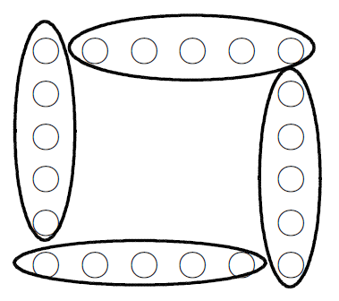  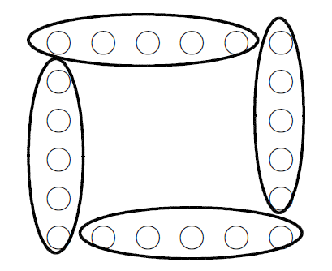  右のどちらかの図をかいているもの  式 ５×４または５＋５＋５＋５  または４×５ と解答しているもの | 73.7 |  | ◎
１ | (1)  方法  ア | ２ |  | 図 解答類型１の図をかいているもの  式 解答類型１，２，３以外の式を書いているもの  または式を書いていないもの | 3.2
１ | (1)  方法  ア | ３ |  | 図 解答類型１以外の図をかいているもの  または図をかいていないもの  式 ５×４または５＋５＋５＋５または４×５ と解答しているもの | 2.1
１ | (1)  方法  ア | ４ |  | 図 解答類型１以外の図をかいているもの  または図をかいていないもの  式 解答類型１，２，３以外の式を書いているもの | 9.4
１ | (1)  方法  ア | ９ |  | 上記以外の解答 | 5.3
１ | (1)  方法  ア | ０ |  | 無解答 | 5.9
１ | (1)  方法  イ | （注意）式については４（辺上のおはじきの個数）の部分を６－２ と書いていてもよい。 |  |  | 73.5 |  | ◎
１ | (1)  方法  イ | １ |  | 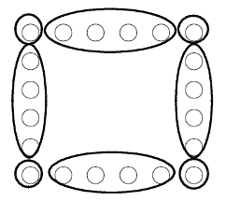  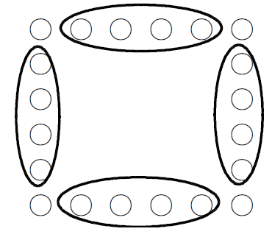  右のどちらかの図をかいているもの  式 ４×４＋４ または ４×４＋１×４  と解答しているもの | 73.5 |  | ◎
１ | (1)  方法  イ | ２ |  | 図 解答類型１の図をかいているもの  式 解答類型１，２，３以外の式を書いているもの  または式を書いていないもの | 3.7
１ | (1)  方法  イ | ３ |  | 図 解答類型１以外の図をかいているもの  または図をかいていないもの  式 解答類型１の式を解答しているもの | 2.6
１ | (1)  方法  イ | ４ |  | 図 解答類型１以外の図をかいているもの  または図をかいていないもの  式 ４＋４＋４＋４＋４ と解答しているもの | 0.0
１ | (1)  方法  イ | ９ |  | 上記以外の解答 | 13.3
１ | (1)  方法  イ | ０ |  | 無解答 | 6.8
１ | (2)  方法  ア | （注意）99を100－１と書いてもよい。 |  |  | 49.0 |  | ◎
１ | (2)  方法  ア | １ | 99×４または99＋99＋99＋99または４×99 と解答しているもの |  | 49.0 |  | ◎
１ | (2)  方法  ア | ２ | 100×４ または ４×100 と解答しているもの |  | 9.4
１ | (2)  方法  ア | ９ | 上記以外の解答 |  | 27.0
１ | (2)  方法  ア | ０ | 無解答 |  | 14.6

 | (2)  方法  イ | （注意）98を100－２と書いてもよい。 |  | 47.5 |  | ◎
 | (2)  方法  イ | １ | 98×４＋４，98×４＋１×４  または98＋98＋98＋98＋４ と解答しているもの | 47.5 |  | ◎
 | (2)  方法  イ | ２ | 上記の解答類型１の式で98×４の部分を４×98としたり  １×４の部分を４×１としたりしている式を解答しているもの | 0.1 |  | ◎
 | (2)  方法  イ | ３ | 上記の解答類型１の式で  98の部分を99としている式を解答しているもの | 3.2
 | (2)  方法  イ | ４ | 上記の解答類型２の式で  98の部分を99としている式を解答しているもの | 0.2
 | (2)  方法  イ | ５ | 上記の解答類型１の式で  98×４の部分を４×99としている式を解答しているもの | 0.6
 | (2)  方法  イ | ９ | 上記以外の解答 | 31.3
 | (2)  方法  イ | ０ | 無解答 | 17.0
 | (3) | （注意）式については４（辺上のおはじきの個数）の部分を５－１ と書いたり  ３（辺上のおはじきの数）の部分を５－２と書いたりしてもよい。 |  | 51.5 |  | ◎
 | (3) | １ | 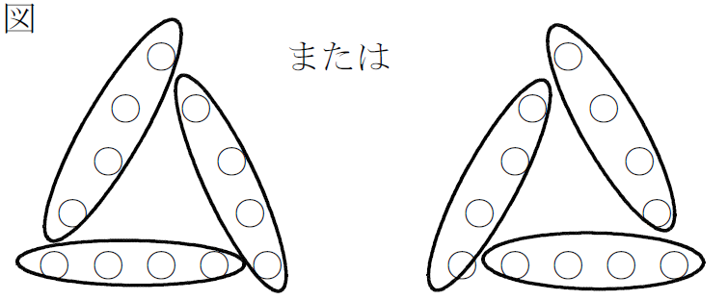  方法アを選んで，  右のどちらかの図をかいているもの  式 ４×３または４＋４＋４または  ３×４ と解答しているもの | 51.5 |  | ◎
 | (3) | ２ | 方法アを選んで，  図 解答類型１の図をかいているもの  式 解答類型１，２以外の式を書いているもの  または式を書いていないもの | 1.8
 | (3) | ３ | 方法アを選んで，  図 解答類型１以外の図をかいているもの  または図をかいていないもの  式 ４×３，４＋４＋４ または３×４ と解答しているもの | 3.2
 | (3) | ４ | 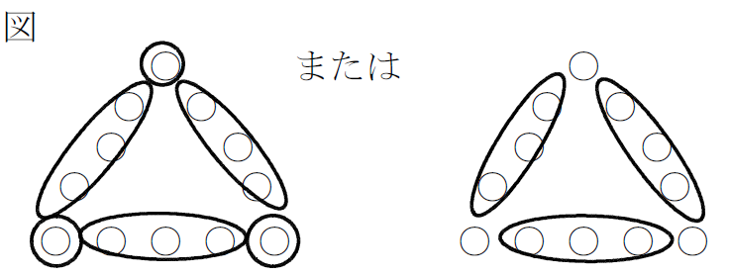  方法イを選んで，  右のどちらかの図をかいているもの  式 ３×３＋３，３×３＋３×１  ３×３＋１×３ または  ３＋３＋３＋３ と解答しているもの | 19.1 |  | ◎
 | (3) | ５ | 方法イを選んで  図 解答類型５の図をかいているもの  式 解答類型５，６以外の式を解答しているもの，  または式を書いていないもの | 1.6
 | (3) | ６ | 方法イを選んで  図 解答類型５以外の図をかいているもの  または図をかいていないもの  式 解答類型５または６の式を解答しているもの | 1.3
 | (3) | ９ | 上記以外の解答 | 10.6
 | (3) | ０ | 無解答 | 10.9

